Ссылка на видеоурок «Мастер-класс по живописи «Сирень мятой бумагой»
https://www.youtube.com/watch?v=voVfMrVBKCw

Старшая группа изостудия «Колорит»
Тема занятия : «Мой любимый цветок»
Техника
Рисование и живопись
Материал
Гуашь

Картина панно рисунок Мастер-класс Рисование и живопись "Сирень" мятой бумагой»
1.
Нам потребуется:
* Бумага для акварели
* Кисточки (разных размеров)
* Гуашь
* Газета
* Палитра
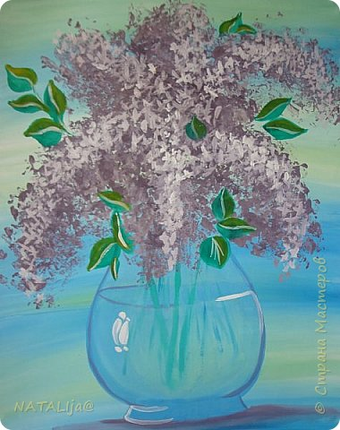
2.
Сначала покрываем бумагу белой гуашью (затем добавляем желтый и синий), размываем слегка...
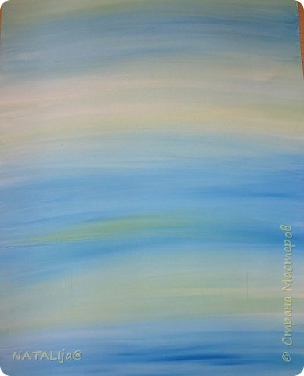
3.
Смешиваем синий с белым...
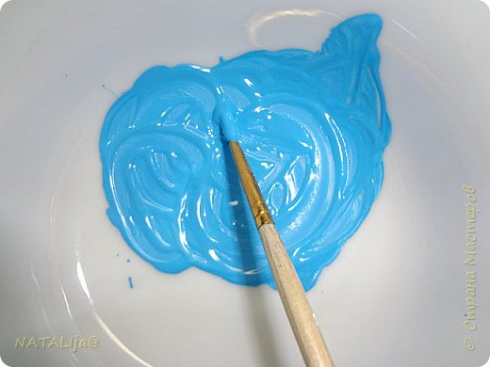
4.
Рисуем форму вазы, уровень воды...
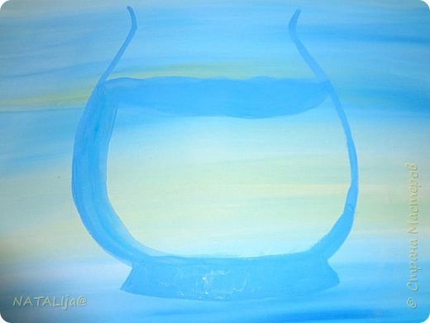
5.
Размываем широкой, слегка влажной кисточкой контур вазы под уровнем воды, затем над водой...
Далее добавляем в наш разведенный голубой с белым немного красного, прорисовываем контур вазы
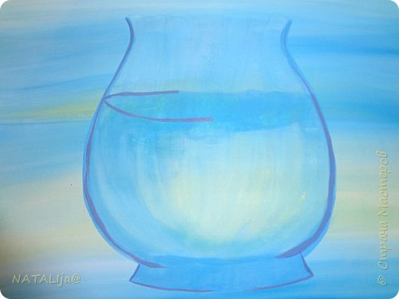
6.
Рисуем стебли сирени: у меня это изумрудный с синим, потом добавляем больше изумрудного и еще добавляем стебли...
Затем берем широкую кисть (слегка влажную) и слегка!!! размываем стебли ниже уровня воды...
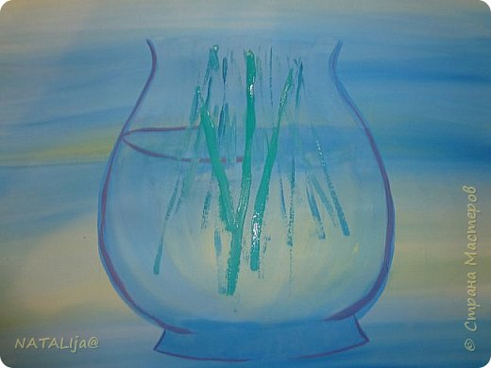
7.
Вот здесь видна разница в стебельках...
Теперь берем лист газеты ( к сожалению я дальше не сфотографировала, постараюсь объяснить на словах) сминаем его в руках в шарик...
Разводим красный с синим, макаем шар из газеты в краску и ставим штампики в понравившихся местах , где предположительно будут цветы сирени...
8.
Далее добавляем в наш цвет белого, наш шарик сминаем еще сильнее.. Ставим штампики в наиболее светлых местах сирени
Добавляем еще белого и повторяем процедуру
Далее листики светло-зеленым, затем желтым выделяем светлую часть листа и белым прожилки
Смешиваем синий с красным, проводим плоскость под вазой и слегка размываем широкой кистью...
Рисуем блики белым на вазе...
и добавляем белых цветочков кисточкой в светлых местах перекрестными штрихами...
Работа Готова!
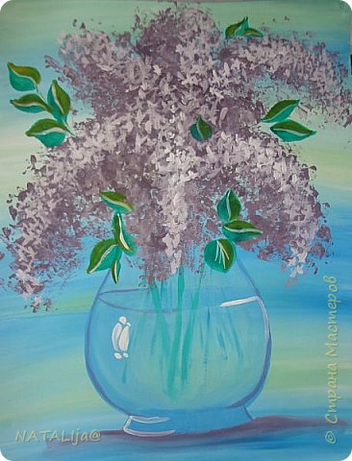
Маленький совет для : краски на палитре не убирайте до конца работы и сразу все не смешивайте. Пусть остаются отдельными кучками, т.к. в процессе работы даже уже разведенные цвета могут понадобиться! Удачи вам в творчестве! .

